- ¿Cómo se ejecutan tareas de FreeRTOS con la misma función, pero distintos parámetros?
Por medio de dos instancias vivas en paralelo, cada una con su contexto. Ambas tareas ejecutan el mismo código de vTaskLectura, pero con su propio cfg apuntando a estructuras distintas.

- ¿Cuál es el tipo de dato que recibe una tarea de FreeRTOS? ¿Cómo se puede convertir al tipo específico que requiere la lógica de la función?
El dato que reciben es un puntero genérico que cuenta con una dirección de memoria. En el caso de pvParameters, la "p" indica puntero, la "v" indica void, y "Parameters" indica que es el parámetro de entrada de la función.

- ¿Qué pasa cuando una cola se llena y una tarea quiere insertar nuevos elementos?
Esto lo maneja el parámetro de xQueueSend, que es el Timeout. El código espera máximo 10ms. Si en ese tiempo no hay espacio, el dato se descarta silenciosamente. Para un sensor con lecturas cada 100ms, perder un dato ocasional no es crítico.

Con cómo establecemos el QUEUE_SIZE y la velocidad de lectura, una cola se llenaría si vTaskEscritura no consume datos por más de 1 segundo. Lo cual pasaría si el mutex está bloqueado por demasiado tiempo, o si la tarea consumidora tiene una prioridad muy baja y no recibe tiempo de CPU (esto último según búsquedas).

- ¿Es posible que varias tareas lean y escriban a la misma cola?
Es posible. Cuando varias tareas llaman a xQueueSend o xQueueReceive sobre la misma cola, FreeRTOS las atiende de a una por vez internamente.

Sin embargo, FreeRTOS ya hace que, internamente, cada cola tenga su propio mecanismo de protección. Esto se puede hacer de más de un patrón: múltiples productores → 1 cola → 1 consumidor (que es el más común); 1 productor → 1 cola → múltiples consumidores (el menos común); Múltiples productores → 1 cola → múltiples consumidores (que combina ambos, y es útil para sistemas de trabajo distribuido). Nuestro código utiliza el siguiente patrón dos veces en paralelo: 1 productor → 1 cola → 1 consumidor.

- ¿Qué es un deadlock? Creen un ejemplo de código de Arduino/FreeRTOS que genere un deadlock y expliquen por qué sucede y cómo evitarlo. Incluyan un diagrama para sustentar la explicación.
Es cuando dos tareas se quedan congeladas esperando algo que la otra tiene.
// ─── Tarea A ────────────────────────────────────────────────────── // Orden de adquisición: mutex_serial → mutex_datos
void vTareaA(void *pvParameters) {
for (;;) {
xSemaphoreTake(mutex_serial, portMAX_DELAY); // Paso 1: toma Serial
xSemaphoreTake(mutex_datos, portMAX_DELAY); // Paso 2: espera datos // ✗ DEADLOCK: B tiene mutex_datos
Serial.println("Tarea A: procesando...");
xSemaphoreGive(mutex_datos);
xSemaphoreGive(mutex_serial);
vTaskDelay(pdMS_TO_TICKS(100));
}
}
// ─── Tarea B ────────────────────────────────────────────────────── // Orden de adquisición: mutex_datos → mutex_serial ← Orden INVERSO
void vTareaB(void *pvParameters) {
for (;;) {
xSemaphoreTake(mutex_datos, portMAX_DELAY); // Paso 1: toma datos
xSemaphoreTake(mutex_serial, portMAX_DELAY); // Paso 2: espera Serial // ✗ DEADLOCK: A tiene mutex_serial
Serial.println("Tarea B: procesando...");
xSemaphoreGive(mutex_serial);
xSemaphoreGive(mutex_datos);
vTaskDelay(pdMS_TO_TICKS(100));
}
}
En este ejemplo, el código comete el error de tener un patrón de adquisición en orden inverso. Pues en algún momento, ambas tareas ejecutarán el envío de información al mismo tiempo y, por ende, se quedarán en espera al mismo tiempo.

La solución sería establecer que, si ambas tareas intentan correr al mismo tiempo, una tomará mutex_datos y la otra esperará ahí mismo, evitando tomar algo más, previniendo el bloqueo.

Le pedimos a Claude AI que nos generara el siguiente diagrama que resume esta misma idea: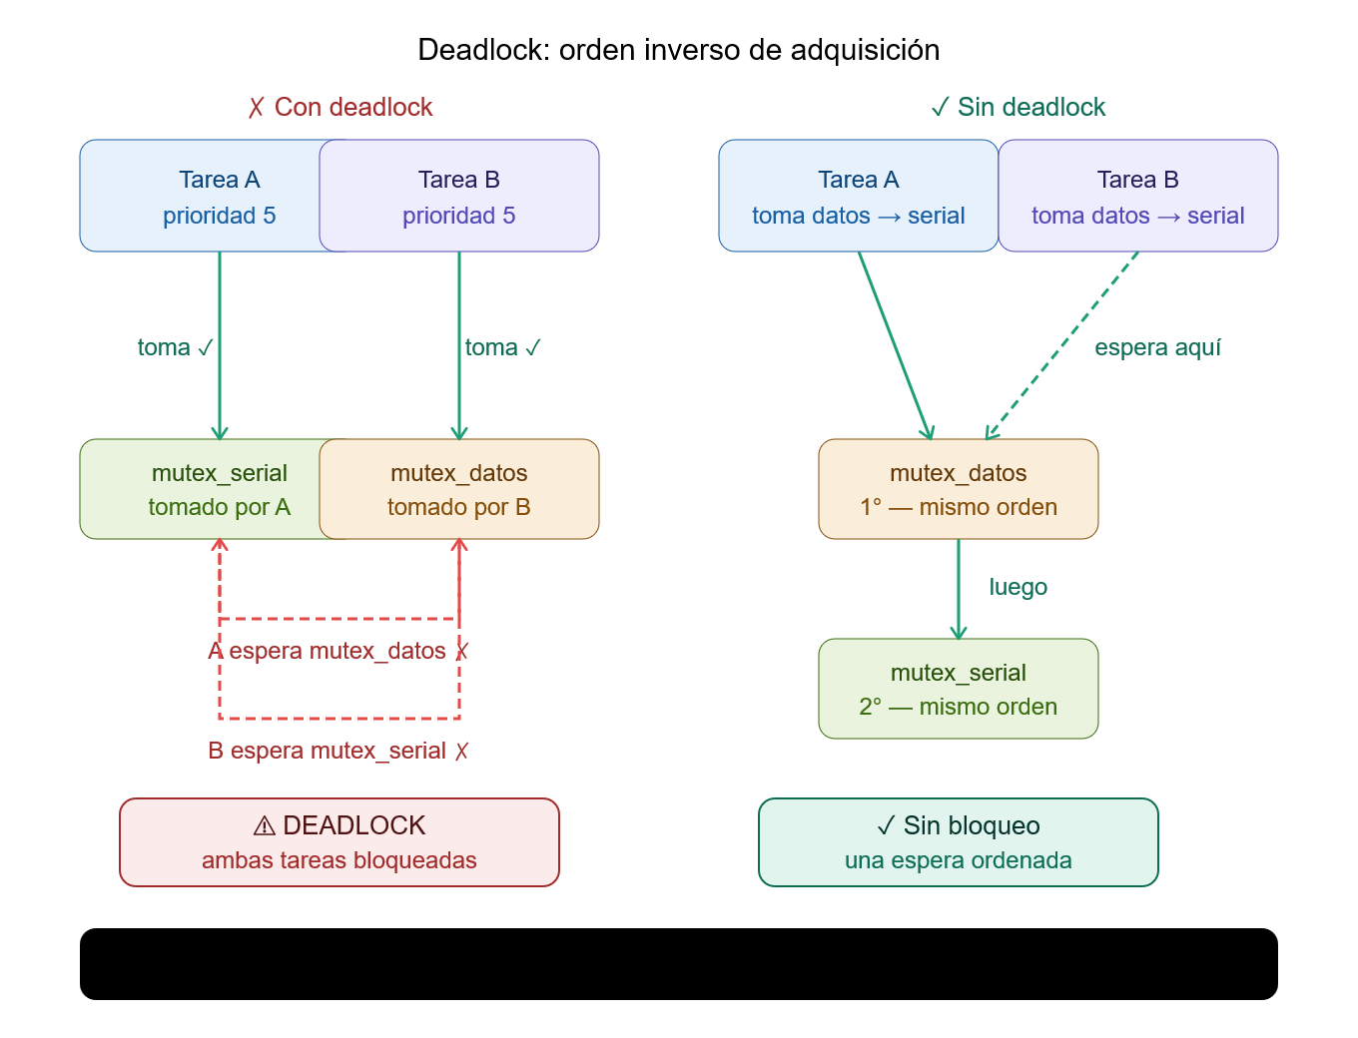

- Creen un ejemplo de código concurrente en el que dos tareas acceden a un recurso o variable (lectura y escritura) sin usar semáforos o mutex y se observe datos inconsistentes. Reimplementen el código usando semáforos o mutex y resuelva la inconsistencia de los datos.

Código original con anotaciones:
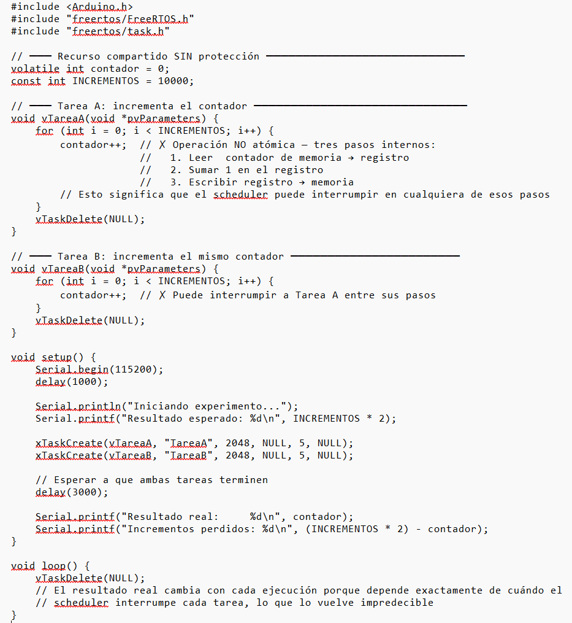

Corrección con Mutex:
Vamos a corregir principalmente la tarea A y a agregar un contador Mutex:
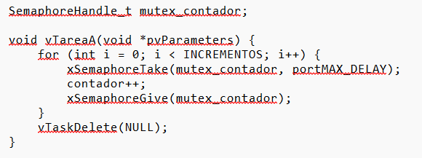
Con el contador, los tres pasos de contador++ se vuelven una función atómica. Lo que no permite que alguna tarea interrumpa a otra mientras esté en curso. Con esto en mente, el resultado siempre debería ser 2000.

